



Universidad Tecnológica De Honduras

Asignatura: Programación Avanzada II
Catedrático: Ing. Kevin Alexander Maradiaga

Tarea de Investigación:
Examen Segundo Parcial / Manual Técnico

Alumno:
Mario Alexander Lavaire Beteta 202120080050

5 de febrero del año 2026

1. Introducción
P.I.S.T.O.N. es una aplicación de escritorio orientada a la gestión de operaciones de un taller automotriz. El proyecto utiliza Java y JavaFX para la interfaz gráfica, JDBC para la comunicación con la base de datos y Microsoft SQL Server como sistema de persistencia.

2. Objetivo
Centralizar la administración de clientes, vehículos, órdenes de trabajo, mecánicos, repuestos, servicios, diagnósticos y presupuestos, manteniendo la información almacenada en una base de datos relacional.

3. Tecnologías utilizadas
- Java 25: lenguaje de programación y lógica de la aplicación.
- JavaFX 21.0.8: construcción de ventanas, formularios, tablas y navegación.
- JDBC / Microsoft SQL Server JDBC 12.10.1: conexión y ejecución de consultas SQL.
- Microsoft SQL Server: almacenamiento relacional.
- Maven: administración de dependencias y compilación.
- CSS: estilos visuales de la interfaz.

4. Arquitectura y organización
El proyecto se organiza por responsabilidades, separando la interfaz, los modelos de datos, los contratos DAO, sus implementaciones y la conexión a SQL Server.
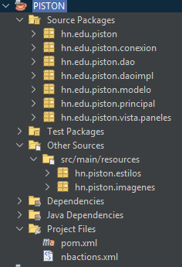
Paquetes principales:


- hn.edu.piston: clase principal PISTON, punto de entrada JavaFX.

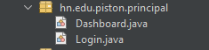
- hn.edu.piston.principal: Login y Dashboard; acceso y navegación principal.
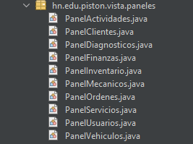
- hn.edu.piston.vista.paneles: paneles gráficos de cada módulo.
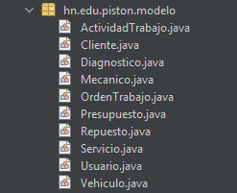
- hn.edu.piston.modelo: clases que representan entidades del sistema.
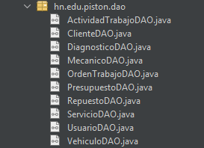
- hn.edu.piston.dao: interfaces/contratos de acceso a datos.
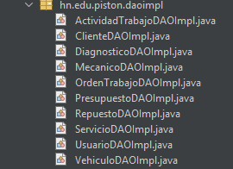
- hn.edu.piston.daoimpl: implementaciones JDBC de las operaciones DAO.


- hn.edu.piston.conexion: ConexionDB, responsable de obtener la conexión SQL Server.

Flujo general: el usuario interactúa con un panel JavaFX; el panel utiliza un DAO; la implementación DAO ejecuta consultas JDBC; SQL Server almacena o devuelve los datos.

5. Módulos de la aplicación
Acceso y usuarios: Login y administración de usuarios. La aplicación contempla autenticación y gestión de cuentas.
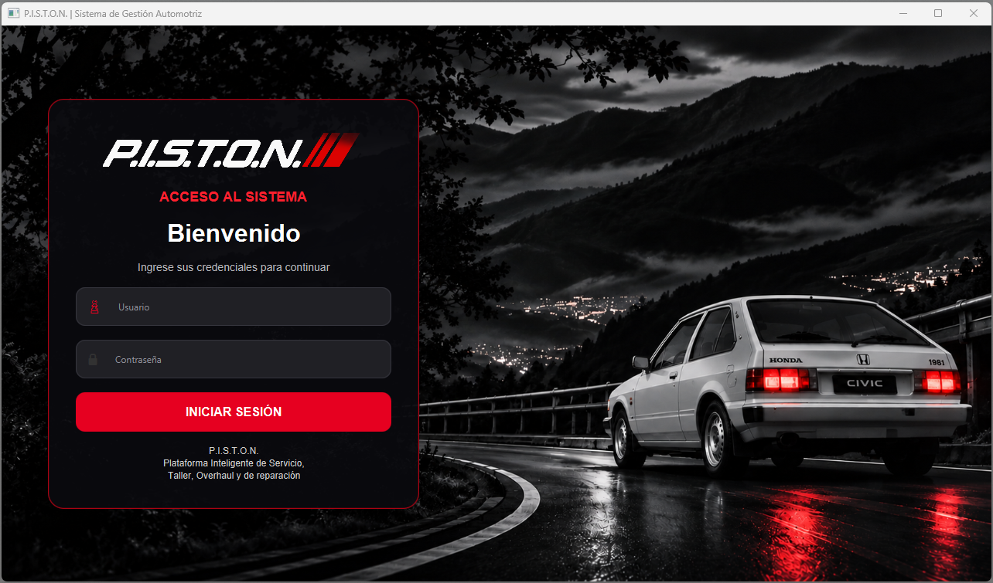

Clientes: Registro y administración de información de clientes.
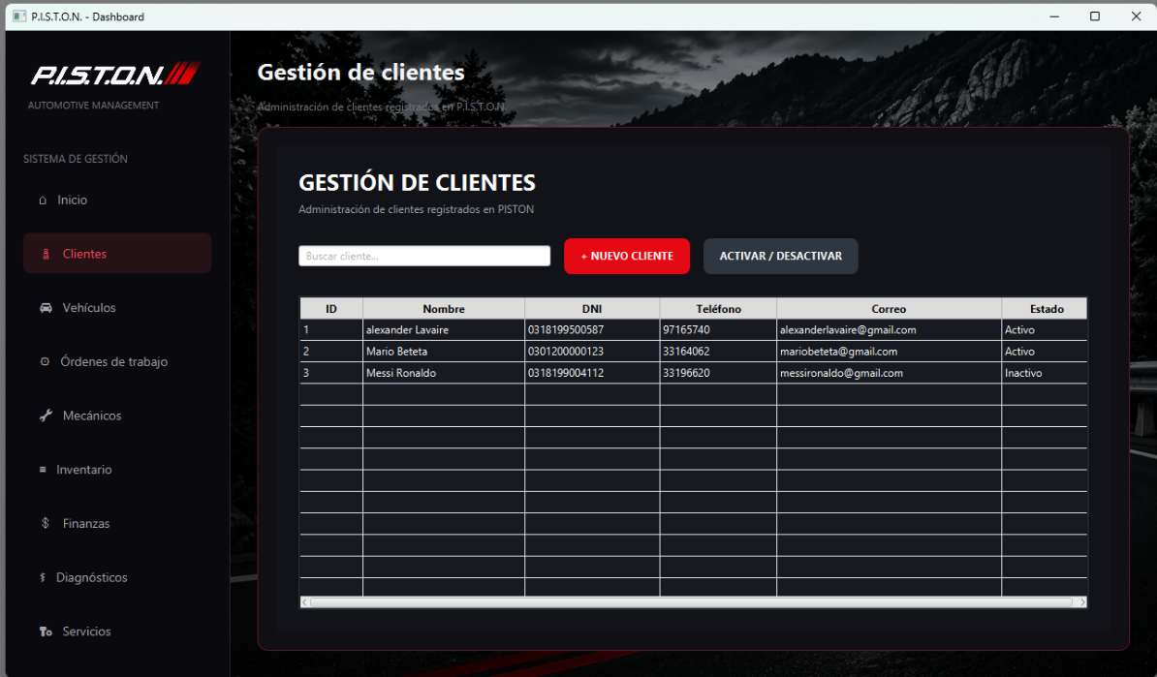
Vehículos: Registro de vehículos asociados a clientes.
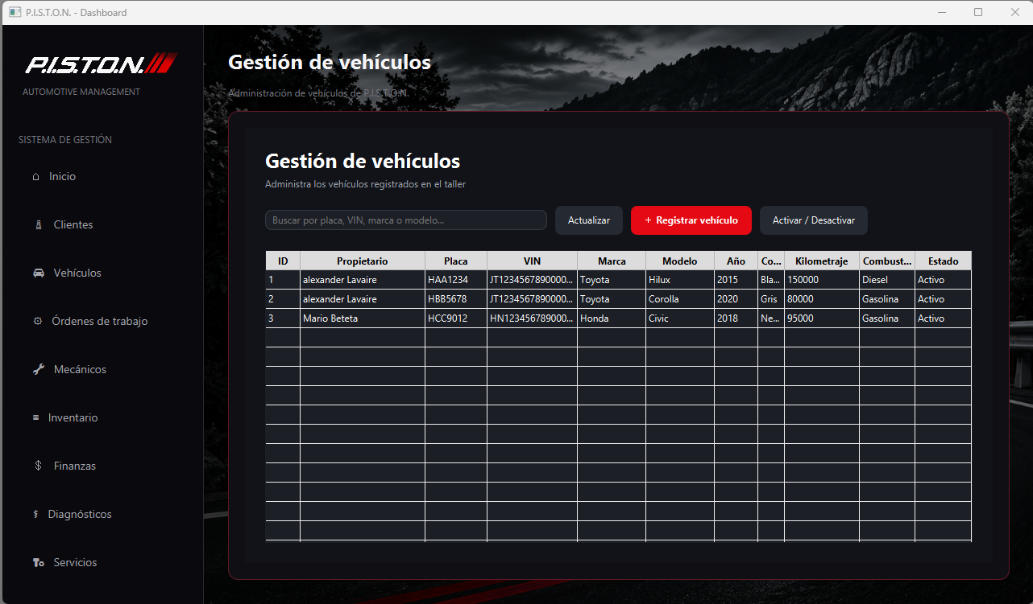
Mecánicos: Administración de personal mecánico.
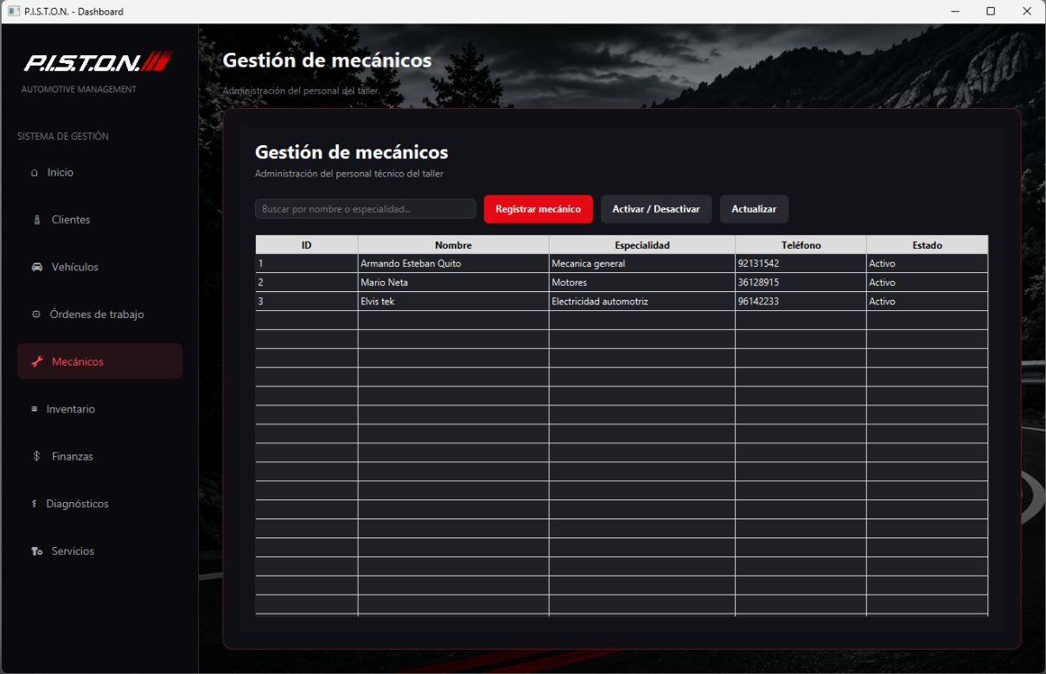

Órdenes de trabajo: Registro y consulta de órdenes del taller.
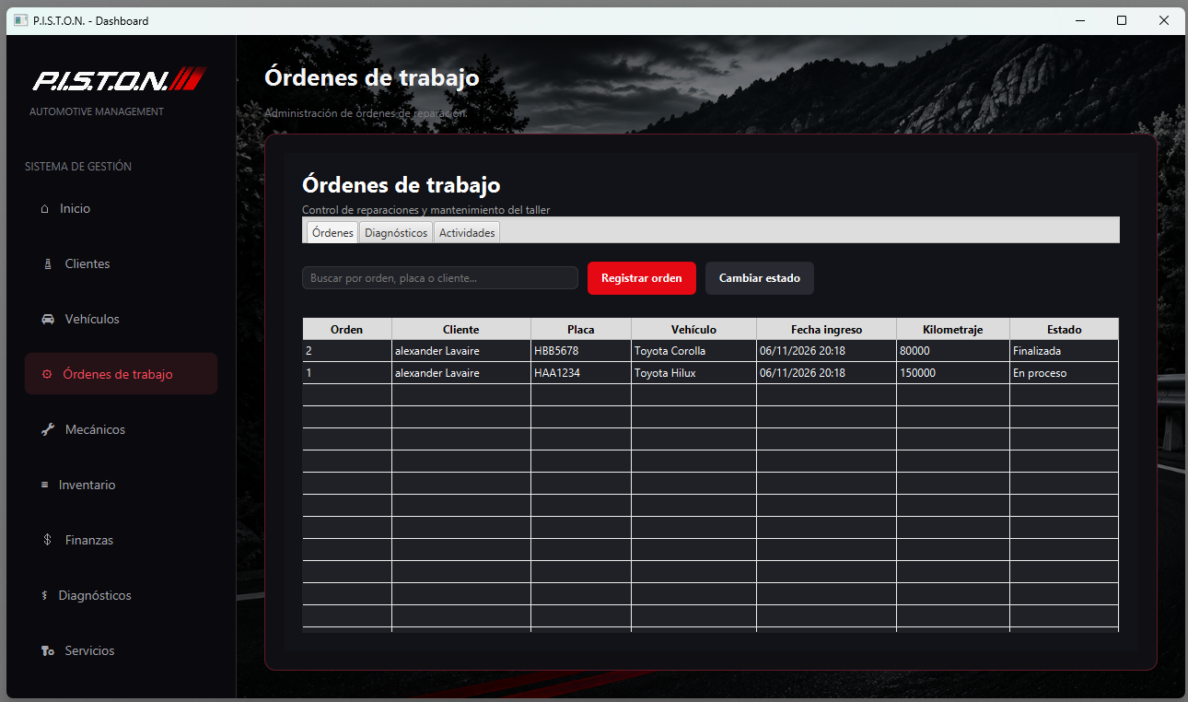
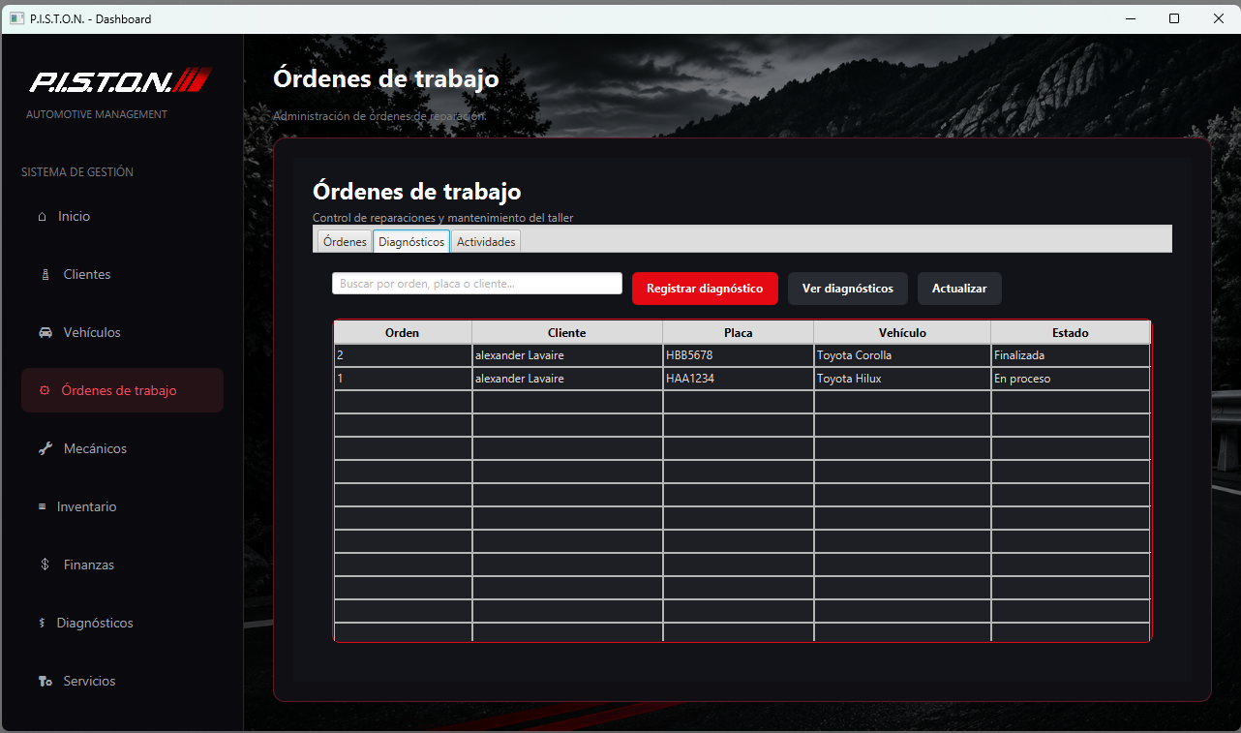
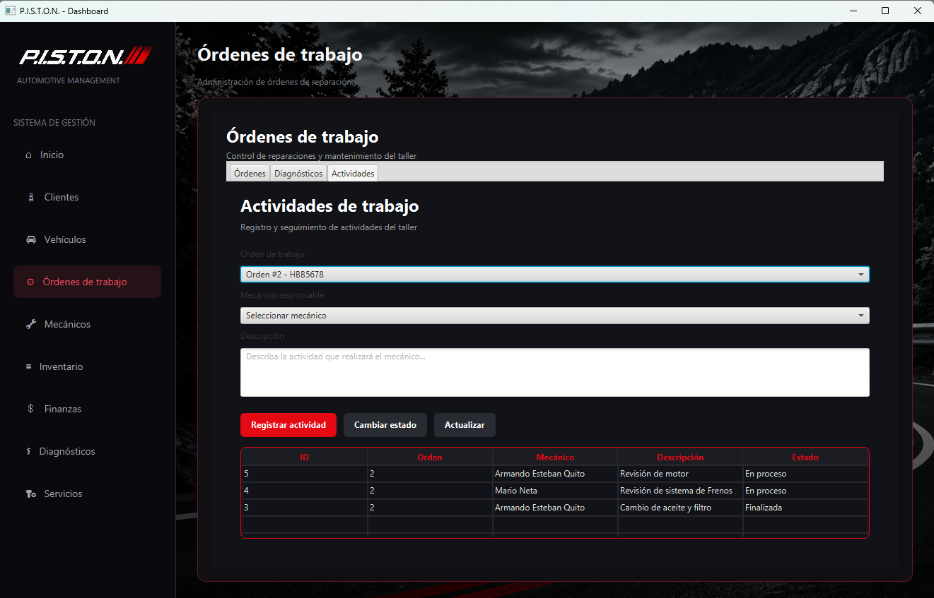
Inventario: Administración de repuestos y existencias.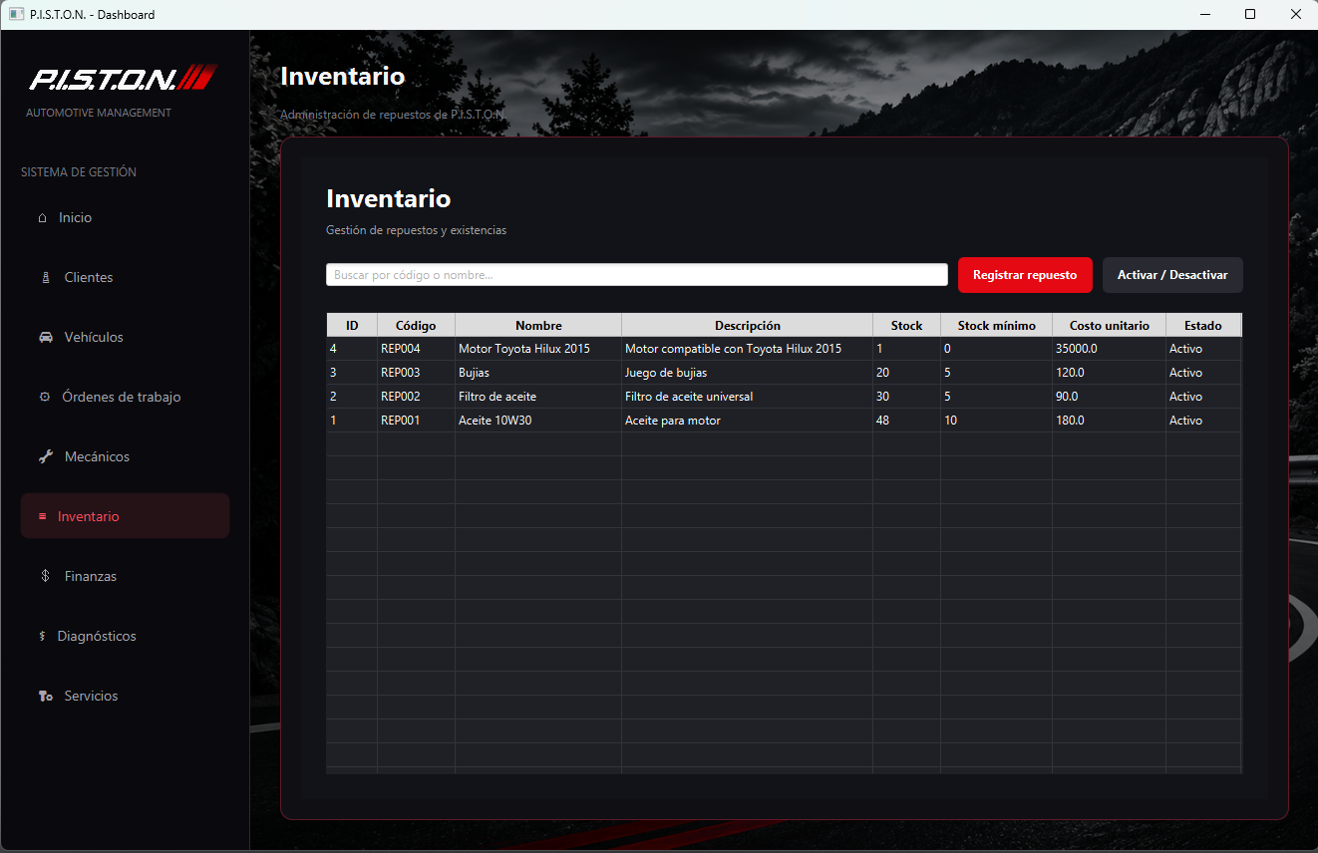
Servicios: Catálogo de servicios con código, nombre, descripción, nivel de complejidad, costo de mano de obra, tiempo estimado y estado.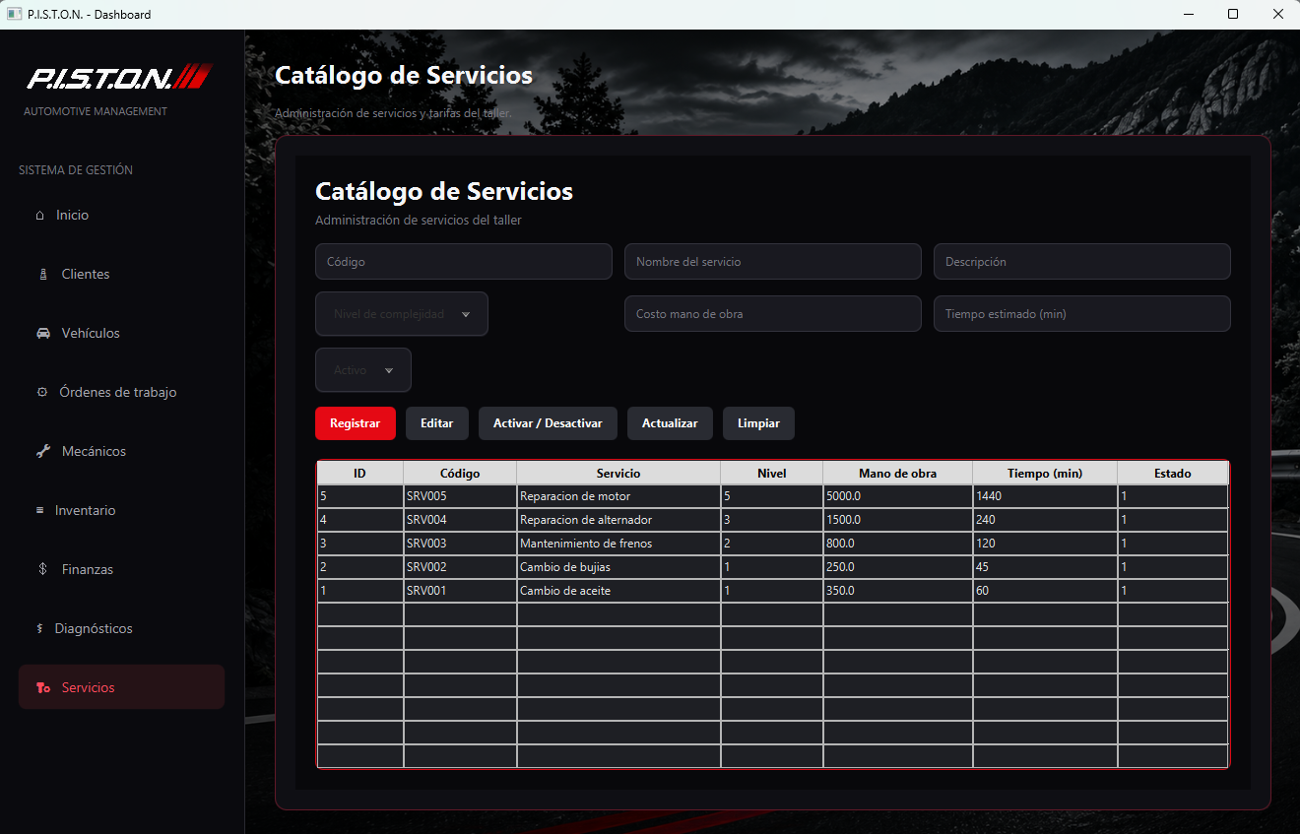Diagnósticos: Registro de evaluaciones técnicas asociadas a órdenes.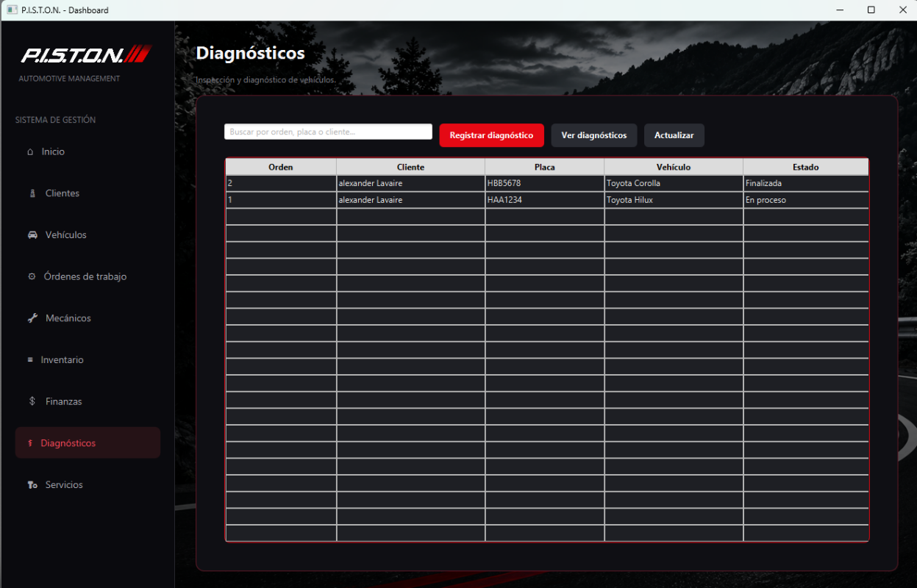
Finanzas / Presupuestos: Registro y gestión de presupuestos, con acciones de aprobación o rechazo según la interfaz.
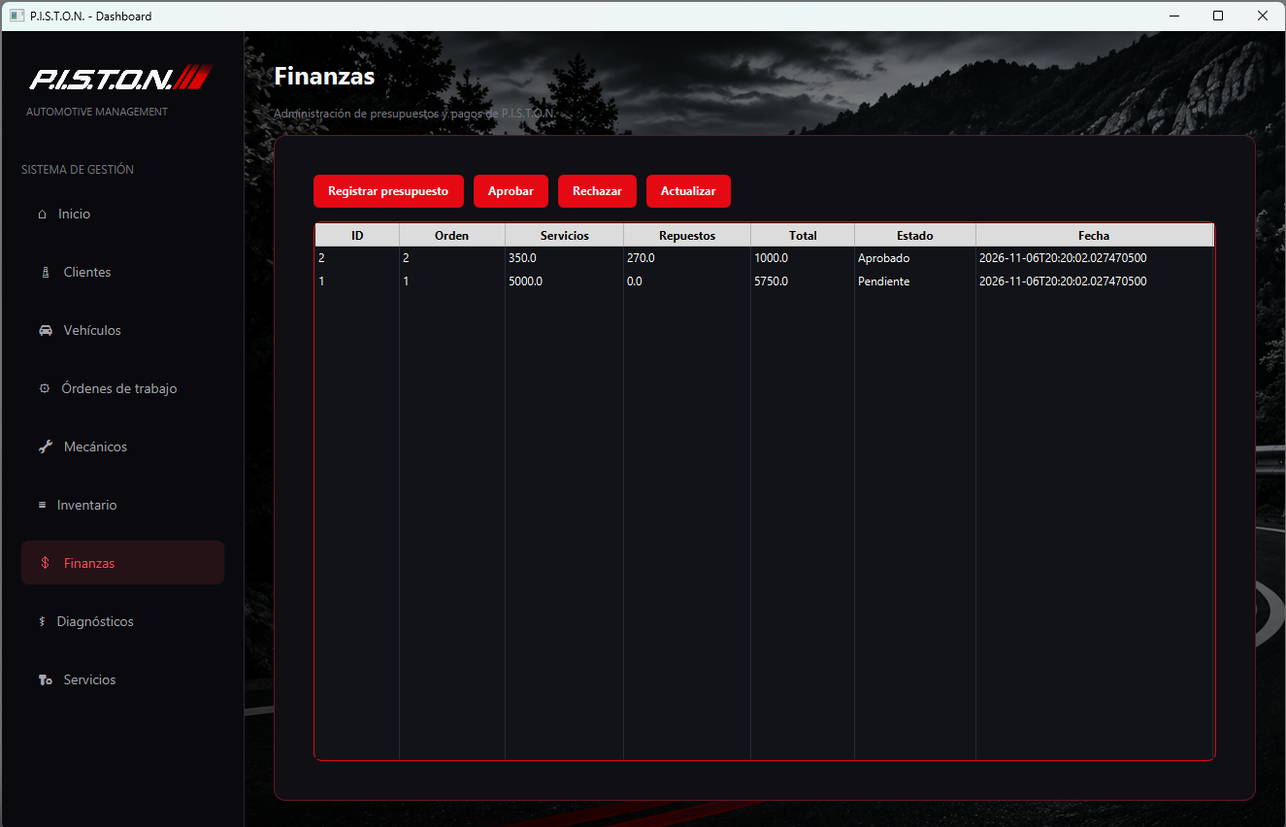
6. Base de datos
La base de datos PISTON en SQL Server organiza la información mediante tablas relacionadas. El diagrama entidad-relación adjunto representa las entidades y sus vínculos.
Entre las tablas identificadas en el esquema se encuentran: CLIENTES, VEHICULOS, ORDENES_TRABAJO, SERVICIOS, DETALLE_ORDEN, MECANICOS, ORDEN_MECANICO, REPUESTOS, MOVIMIENTOS_INVENTARIO, PROVEEDORES, DIAGNOSTICOS, ACTIVIDADES_TRABAJO, CONTROLES_CALIDAD, PRESUPUESTOS, PAGOS, MOTORES, CAMBIOS_MOTOR y AUDITORIA_ORDENES.
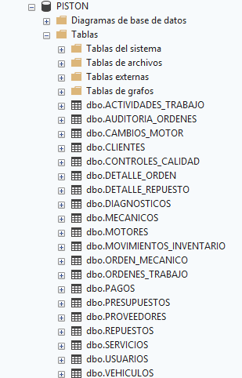
La estructura permite relacionar clientes con vehículos, vehículos con órdenes, órdenes con servicios, repuestos, diagnósticos, actividades, presupuestos y pagos, así como registrar información de cambios de motor y auditoría.

7. Conexión y ejecución
La clase hn.edu.piston.conexion.ConexionDB centraliza la conexión JDBC. Actualmente los parámetros de conexión se encuentran definidos en dicha clase; antes de distribuir el proyecto deben configurarse de forma segura y ajustarse al servidor del equipo de destino.
Requisitos: JDK 25, Maven, SQL Server con la base PISTON creada y credenciales válidas. Desde la raíz del proyecto se puede compilar con:
mvn clean install
Para ejecutar la aplicación mediante el plugin JavaFX:
mvn javafx:run
8. Consideraciones y alcance
Este documento describe la estructura identificada en el código entregado. La existencia de tablas o paneles no implica que todos los procesos avanzados del enunciado estén completos. La sustitución integral de motor, controles de calidad como bloqueo de cierre, pagos e historial completo, transacciones de inventario y objetos SQL requeridos deben verificarse y documentarse según su implementación real.
Antes de la entrega se recomienda comprobar la compilación, conexión a SQL Server, operaciones principales y retirar credenciales sensibles del código y del repositorio.

9. enlace a GIT HUB
https://github.com/Tercerato/Examen_II_Parcial_PAII.git

